OCENA CELUJĄCA-Zakres wiadomości, umiejętności i wymagań na poszczególne oceny

ROZUMIENIE TEKSTU | SPRAWNOŚĆ MÓWIENIA |  | SPRAWNOŚĆ PISANIA |  | GRAMATYKA I SŁOWNICTWO |  | INNE UMIEJĘTNOŚCI I FORMY
SŁUCHANEGO/CZYTANEGO |  |  |  |  |  |  | AKTYWNOŚCI
• uczeń w pełni rozumie wszystkie | • | uczeń tworzy wypowiedzi | • | uczeń bez żadnych trudności | • | uczeń bezbłędnie stosuje | • | uczeń posiadł wiedzę i umiejętności
polecenia oraz wypowiedzi |  | zawierające bogate słownictwo |  | redaguje dłuższe i krótsze teksty |  | struktury gramatyczne |  | wykraczające poza program nauczania
nauczyciela formułowane |  | i zróżnicowane struktury |  | użytkowe, takie jak wiadomość, |  | zawarte w programie |  | w danej klasie
w języku niemieckim i poprawnie |  | gramatyczne, wykraczające poza |  | opis, notatka, pocztówka, e-mail, |  | nauczania oraz wykraczające | • | jest aktywny na zajęciach,
na nie reaguje |  | materiał nauczania |  | SMS, wpis na blogu, zaproszenie, |  | poza program |  | systematyczny oraz odrabia wszystkie
• rozumie teksty słuchane i pisane, | • | nie popełnia błędów, które |  | życzenia, stosując środki wyrazu | • | w wypowiedziach ustnych |  | zadania domowe
których słownictwo i struktury |  | zakłócają komunikację |  | charakterystyczne dla wymaganej |  | i pisemnych stosuje bogaty | • | z prac klasowych uzyskuje 96–100%
gramatyczne wykraczają poza | • | swobodnie reaguje w określonych |  | formy wypowiedzi oraz |  | zasób słów wykraczający |  | punktów i rozwiązuje dodatkowe
program nauczania |  | sytuacjach: dokładnie opisuje |  | precyzyjnie dobierając słownictwo |  | poza materiał nauczania |  | zadania na ocenę celującą
• na podstawie wysłuchanego/ |  | ludzi, przedmioty, miejsca |  | pozwalające na pełny przekaz |  |  | • uzyskał większość ocen cząstkowych
przeczytanego tekstu określa jego |  | i czynności, swobodnie |  | informacji |  |  |  | celujących i bardzo dobrych
główną myśl, sprawnie wyszukuje |  | opowiada o wydarzeniach z życia | • | swobodnie reaguje w formie |  |  | • dokonuje samooceny i wykorzystuje
szczegółowe informacje, określa |  | codziennego, szczegółowo |  | pisemnej w określonych |  |  |  | techniki samodzielnej pracy nad
intencje autora tekstu, kontekst |  | przedstawia fakty z teraźniejszości |  | sytuacjach: opisuje ludzi, |  |  |  | językiem (np. korzystanie ze słownika,
wypowiedzi oraz rozróżnia |  | i przeszłości, przedstawia intencje |  | przedmioty, miejsca i czynności, |  |  |  | poprawianie błędów, notatki)
formalny i nieformalny styl |  | i plany na przyszłość, dokładnie |  | opowiada o wydarzeniach z życia |  |  | • współdziała w grupie, np. w lekcyjnych
wypowiedzi |  | opisuje swoje upodobania, wyraża |  | codziennego, przedstawia fakty |  |  |  | i pozalekcyjnych językowych pracach
 |  | opinie i uczucia, przedstawia |  | z teraźniejszości i przeszłości, |  |  |  | projektowych
 |  | intencje i plany na przyszłość, |  | przedstawia intencje i plany |  |  | • | stosuje strategie komunikacyjne
 |  | stosując formalny lub nieformalny |  | na przyszłość, opisuje swoje |  |  |  | (np. domyślanie się znaczenia
 |  | styl wypowiedzi adekwatnie |  | upodobania, wyraża opinie |  |  |  | wyrazów z kontekstu, rozumienie
 |  | do sytuacji |  | i uczucia, przedstawia intencje |  |  |  | tekstu zawierającego nieznane słowa
 | • | wypowiedzi są płynne |  | i plany na przyszłość, stosując |  |  |  | i zwroty) oraz strategie kompensacyjne
 | • | wypowiedzi są całkowicie |  | formalny lub nieformalny |  |  |  | (np. opis, zastąpienie innym wyrazem),
 |  | poprawne fonetycznie, bez |  | styl wypowiedzi adekwatnie |  |  |  | gdy nie zna lub nie pamięta jakiegoś
 |  | błędów w wymowie i intonacji |  | do sytuacji |  |  |  | wyrazu
 |  |  | • wypowiedzi pisemne są zgodne |  |  |  | • | ma świadomość językową
 |  |  |  | z tematem, bogate pod względem |  |  |  | (np. podobieństw i różnic między
 |  |  |  | treści, spójne i logiczne |  |  |  | językami)
 |  |  | • | wypowiedzi pisemne zawierają |  |  | • odnosi sukcesy w konkursach
 |  |  |  | słownictwo i struktury |  |  |  | i olimpiadach
 |  |  |  | gramatyczne wykraczające poza |  |  | • zna kulturę i obyczaje
 |  |  |  | program nauczania |  |  |  | krajów niemieckojęzycznych
 |  |  | • | wypowiedzi pisemne zawierają |  |  |  | z uwzględnieniem kontekstu
 |  |  |  | tylko sporadyczne błędy, które nie |  |  |  | lokalnego, europejskiego i globalnego,
 |  |  |  | wpływają na zrozumienie tekstu |  |  |  | ma świadomość związku między
 |  |  | • wypowiedzi pisemne nie zawierają |  |  |  |  | kulturą własną i obcą oraz wrażliwość
 |  |  |  | błędów interpunkcyjnych |  |  |  | międzykulturową

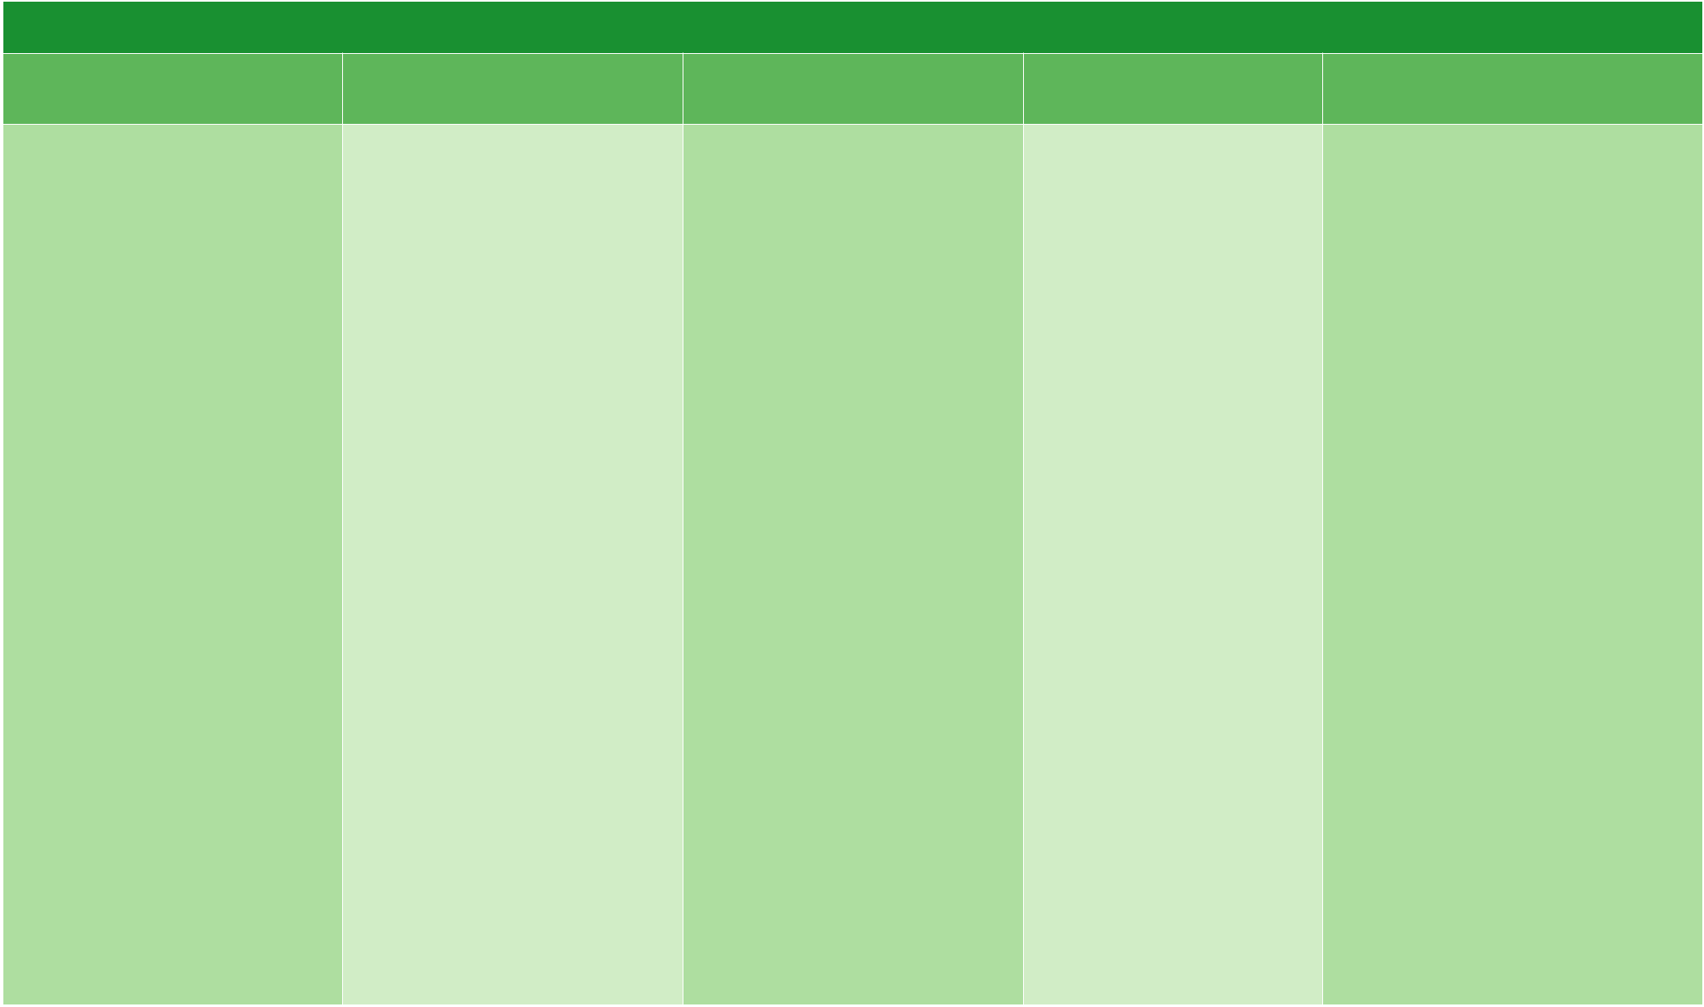
OCENA BARDZO DOBRA

ROZUMIENIE TEKSTU |  | SPRAWNOŚĆ MÓWIENIA |  | SPRAWNOŚĆ PISANIA |  | GRAMATYKA I SŁOWNICTWO |  | INNE UMIEJĘTNOŚCI I FORMY
SŁUCHANEGO/CZYTANEGO |  |  |  |  |  |  |  | AKTYWNOŚCI
• | uczeń rozumie wszystkie | • | uczeń wypowiada się swobodnie, | • uczeń bez trudności redaguje |  | • | uczeń bezbłędnie stosuje | • | uczeń opanował cały materiał objęty
 | polecenia oraz wypowiedzi |  | stosując bogaty zasób słów |  | dłuższe i krótsze teksty użytkowe, |  | struktury gramatyczne |  | programem nauczania w danej klasie
 | nauczyciela formułowane |  | i struktury gramatyczne zawarte |  | takie jak wiadomość, opis, |  | zawarte w programie | • | jest aktywny na zajęciach,
 | w języku niemieckim i poprawnie |  | w programie nauczania |  | notatka, pocztówka, e-mail, SMS, |  | nauczania |  | systematyczny oraz systematycznie
 | na nie reaguje | • | bardzo sporadycznie popełnia |  | wpis na blogu, zaproszenie, | • | w wypowiedziach ustnych |  | odrabia zadania domowe
• rozumie teksty słuchane i pisane |  |  | błędy, które nie zakłócają |  | życzenia, stosując środki wyrazu |  | i pisemnych stosuje | • | z prac klasowych uzyskuje 85–95%
 | w mniej więcej 90% |  | komunikacji |  | charakterystyczne dla wymaganej |  | bogaty zasób słów zawarty |  | punktów
• | na podstawie wysłuchanego/ | • | potrafi nawiązać i podtrzymać |  | formy wypowiedzi oraz |  | w programie nauczania | • | uzyskał większość ocen cząstkowych
 | przeczytanego tekstu określa |  | rozmowę |  | precyzyjnie dobierając słownictwo | • | buduje spójne zdania |  | bardzo dobrych
 | jego główną myśl, wyszukuje | • | reaguje w określonych sytuacjach: |  | pozwalające na pełny przekaz |  |  | • dokonuje samooceny i wykorzystuje
 | szczegółowe informacje, określa |  | opisuje ludzi, przedmioty, |  | informacji |  |  |  | techniki samodzielnej pracy nad
 | intencje autora tekstu, określa |  | miejsca i czynności, opowiada | • swobodnie reaguje w formie |  |  |  |  | językiem (np. korzystanie ze słownika,
 | kontekst wypowiedzi oraz |  | o wydarzeniach z życia |  | pisemnej w określonych |  |  |  | poprawianie błędów, notatki)
 | rozróżnia formalny i nieformalny |  | codziennego, przedstawia fakty |  | sytuacjach |  |  | • współdziała w grupie, np. w lekcyjnych
 | styl wypowiedzi |  | z teraźniejszości i przeszłości, | • wypowiedzi pisemne są zgodne |  |  |  |  | i pozalekcyjnych językowych pracach
 |  |  | przedstawia intencje i plany |  | z tematem, bogate pod względem |  |  |  | projektowych
 |  |  | na przyszłość, opisuje swoje |  | treści, spójne i logiczne |  |  | • | stosuje strategie komunikacyjne
 |  |  | upodobania, wyraża opinie | • | wypowiedzi pisemne zawierają |  |  |  | (np. domyślanie się znaczenia
 |  |  | i uczucia, przedstawia intencje |  | słownictwo i struktury |  |  |  | wyrazów z kontekstu, rozumienie
 |  |  | i plany na przyszłość, stosując |  | gramatyczne zawarte w programie |  |  |  | tekstu zawierającego nieznane słowa
 |  |  | formalny lub nieformalny |  | nauczania, uczeń stosuje formalny |  |  |  | i zwroty) oraz strategie kompensacyjne
 |  |  | styl wypowiedzi adekwatnie |  | lub nieformalny styl wypowiedzi |  |  |  | (np. opis, zastąpienie innym wyrazem),
 |  |  | do sytuacji |  | adekwatnie do sytuacji |  |  |  | jeśli nie zna lub nie pamięta jakiegoś
 |  | • | wypowiedzi są płynne | • | wypowiedzi pisemne zawierają |  |  |  | wyrazu
 |  | • | wypowiedzi są poprawne |  | sporadyczne błędy, które nie |  |  | • | ma świadomość językową
 |  |  | fonetycznie, bez błędów |  | wpływają na zrozumienie tekstu |  |  |  | (np. podobieństw i różnic między
 |  |  | w wymowie i intonacji | • | wypowiedzi pisemne zawierają |  |  |  | językami)
 |  |  |  |  | sporadyczne błędy interpunkcyjne |  |  | • bierze udział w konkursach
 |  |  |  |  |  |  |  |  | i olimpiadach
 |  |  |  |  |  |  |  | • zna kulturę i obyczaje
 |  |  |  |  |  |  |  |  | krajów niemieckojęzycznych
 |  |  |  |  |  |  |  |  | z uwzględnieniem kontekstu
 |  |  |  |  |  |  |  |  | lokalnego, europejskiego i globalnego,
 |  |  |  |  |  |  |  |  | ma świadomość związku między
 |  |  |  |  |  |  |  |  | kulturą własną i obcą oraz wrażliwość
 |  |  |  |  |  |  |  |  | międzykulturową

OCENA DOBRA

ROZUMIENIE TEKSTU |  | SPRAWNOŚĆ MÓWIENIA | SPRAWNOŚĆ PISANIA |  | GRAMATYKA I SŁOWNICTWO |  | INNE UMIEJĘTNOŚCI I FORMY
SŁUCHANEGO/CZYTANEGO |  |  |  |  |  |  | AKTYWNOŚCI
• | uczeń rozumie wszystkie | • uczeń wypowiada się, stosując | • | uczeń redaguje dłuższe i krótsze | • | uczeń poprawnie stosuje | • | uczeń opanował materiał objęty
 | polecenia oraz większość | zasób słów i struktury |  | teksty użytkowe, takie jak |  | większość struktur |  | programem nauczania w danej klasie
 | wypowiedzi nauczyciela | gramatyczne zawarte |  | wiadomość, opis, notatka, |  | gramatycznych zawartych | • | jest aktywny na zajęciach,
 | formułowanych w języku | w programie nauczania |  | pocztówka, e-mail, SMS, wpis |  | w programie nauczania |  | systematyczny oraz systematycznie
 | niemieckim i poprawnie na nie | • popełnia nieliczne błędy, które nie |  | na blogu, zaproszenie, życzenia, | • | w wypowiedziach ustnych |  | odrabia zadania domowe
 | reaguje | zakłócają komunikacji |  | stosując większość środków |  | i pisemnych stosuje dość | • | z prac klasowych uzyskuje 70–84%
• rozumie teksty słuchane i pisane |  | • reaguje ustnie w prosty |  | wyrazu charakterystycznych |  | duży zasób słów zawarty |  | punktów
 | w mniej więcej 75% | i zrozumiały sposób w typowych |  | dla wymaganej formy |  | w materiale nauczania | • | uzyskał większość ocen cząstkowych
• | na podstawie wysłuchanego/ | sytuacjach |  | wypowiedzi oraz z niewielkimi | • w większości sytuacji buduje |  |  | dobrych
 | przeczytanego tekstu określa jego | • wypowiedzi są płynne przy |  | niedopatrzeniami dobierając |  | spójne zdania | • | dokonuje samooceny i wykorzystuje
 | główną myśl, wyszukuje większość | niewielkiej pomocy nauczyciela |  | słownictwo pozwalające |  |  |  | techniki samodzielnej pracy nad
 | informacji, określa intencje autora, | • wypowiedzi są zgodne z tematem |  | na przekaz większości informacji |  |  |  | językiem (np. korzystanie ze słownika)
 | określa kontekst większości | • wypowiedzi są zasadniczo | • | reaguje w formie prostego tekstu |  |  | • współdziała w grupie, np. w lekcyjnych
 | wypowiedzi oraz ich styl | poprawne fonetycznie |  | pisanego w typowych sytuacjach |  |  |  | i pozalekcyjnych językowych pracach
 |  | i intonacyjnie | • | wypowiedzi pisemne są zgodne |  |  |  | projektowych
 |  |  |  | z tematem, spójne i logiczne |  |  | • | stosuje strategie komunikacyjne
 |  |  | • | wypowiedzi pisemne zawierają |  |  |  | (np. domyślanie się znaczenia wyrazów
 |  |  |  | słownictwo i struktury |  |  |  | z kontekstu)
 |  |  |  | gramatyczne zawarte |  |  | • zna podstawowe informacje na temat
 |  |  |  | w programie nauczania |  |  |  | krajów z uwzględnieniem kontekstu
 |  |  | • | wypowiedzi pisemne zawierają |  |  |  | lokalnego, europejskiego i globalnego,
 |  |  |  | nieliczne błędy gramatyczne, |  |  |  | ma świadomość związku między
 |  |  |  | leksykalne, ortograficzne |  |  |  | kulturą własną i obcą oraz wrażliwość
 |  |  |  | i interpunkcyjne, które nie |  |  |  | międzykulturową
 |  |  |  | wpływają na zrozumienie tekstu

OCENA DOSTATECZNA

ROZUMIENIE TEKSTU | SPRAWNOŚĆ MÓWIENIA |  | SPRAWNOŚĆ PISANIA |  | GRAMATYKA I SŁOWNICTWO |  | INNE UMIEJĘTNOŚCI I FORMY
SŁUCHANEGO/CZYTANEGO |  |  |  |  |  |  | AKTYWNOŚCI
• uczeń rozumie dużą część | • uczeń wypowiada się, stosując |  | • | uczeń redaguje krótsze | • | uczeń poprawnie stosuje | • | uczeń opanował materiał objęty
poleceń oraz niektóre wypowiedzi |  | pojedyncze słowa i struktury |  | teksty użytkowe, takie jak |  | tylko niektóre proste |  | programem nauczania w danej klasie
nauczyciela formułowane |  | gramatyczne zawarte |  | pocztówka, e-mail, SMS, wpis |  | struktury gramatyczne |  | na poziomie podstawowym
w języku niemieckim i poprawnie |  | w programie nauczania |  | na blogu, zaproszenie, życzenia, |  | zawarte w programie | • | w miarę systematycznie uczestniczy
na nie reaguje | • reaguje ustnie w prosty sposób |  |  | stosując tylko część środków |  | nauczania |  | w zajęciach, ale nie zawsze odrabia
• rozumie ze słuchu bardzo proste, |  | w niektórych sytuacjach |  | wyrazu charakterystycznych | • | stosuje niewielki zasób |  | zadania domowe
krótkie wypowiedzi, artykułowane | • | popełnia błędy świadczące |  | dla wymaganej formy |  | słów zawarty w programie | • | z prac klasowych uzyskuje 50–69%
powoli i wyraźnie |  | o niepełnym opanowaniu struktur |  | wypowiedzi oraz z większymi |  | nauczania |  | punktów
• rozumie teksty słuchane i pisane |  | leksykalnych i gramatycznych, co |  | niedopatrzeniami dobierając | • | buduje proste zdania | • | uzyskał większość ocen cząstkowych
w mniej więcej 60% |  | czasami zakłóca komunikację |  | słownictwo pozwalające | • | sporadycznie buduje spójne |  | dostatecznych
• na podstawie wysłuchanego/ | • wypowiedzi są w większości |  |  | na przekaz jedynie |  | zdania | • | współdziała w grupie, np. w lekcyjnych
przeczytanego tekstu określa |  | zgodne z tematem |  | najważniejszych informacji |  |  |  | i pozalekcyjnych językowych pracach
jego główną myśl oraz wyszukuje | • | wypowiedzi są zrozumiałe | • | reaguje w prostej formie pisemnej |  |  |  | projektowych
dużą część informacji w prostych |  | pomimo błędów w wymowie |  | w niektórych sytuacjach |  |  | • | zna najważniejsze informacje
wypowiedziach |  | niektórych wyrazów i w intonacji | • | wypowiedzi pisemne są |  |  |  | na temat krajów niemieckojęzycznych
 |  |  |  | w większości zgodne z tematem |  |  |  | z uwzględnieniem kontekstu lokalnego
 |  |  | • | wypowiedzi pisemne zawierają
 |  |  |  | proste słownictwo i struktury
 |  |  |  | gramatyczne zawarte
 |  |  |  | w programie nauczania
 |  |  | • | wypowiedzi pisemne zawierają
 |  |  |  | błędy gramatyczne, ortograficzne
 |  |  |  | i interpunkcyjne, które częściowo
 |  |  |  | utrudniają zrozumienie tekstu
 |  |  | • | wypowiedzi pisemne zawierają
 |  |  |  | liczne powtórzenia leksykalne
 |  |  |  | i mało urozmaicone struktury
 |  |  |  | gramatyczne oraz składniowe

OCENA DOPUSZCZAJĄCA

ROZUMIENIE TEKSTU | SPRAWNOŚĆ MÓWIENIA | SPRAWNOŚĆ PISANIA |  | GRAMATYKA I SŁOWNICTWO | INNE UMIEJĘTNOŚCI I FORMY
SŁUCHANEGO/CZYTANEGO |  |  |  |  | AKTYWNOŚCI
• uczeń rozumie tylko nieliczne | • uczeń wypowiada się, stosując | • uczeń w sposób bardzo |  | • uczeń nie stosuje poprawnie | • uczeń nie opanował materiału
polecenia oraz wypowiedzi | pojedyncze słowa i struktury |  | uproszczony redaguje | struktur gramatycznych | objętego programem nauczania
nauczyciela formułowane | gramatyczne zawarte |  | krótsze teksty użytkowe, nie | zawartych w programie | w danej klasie na poziomie
w języku niemieckim i nie zawsze | w programie nauczania |  | stosując środków wyrazu | nauczania | podstawowym
poprawnie na nie reaguje | • popełnia liczne błędy świadczące |  | charakterystycznych dla | • stosuje bardzo niewielki | • nie uczestniczy systematycznie
• rozumie teksty słuchane i pisane | o nieznajomości struktur |  | wymaganej formy wypowiedzi | zasób słów zawarty | ani aktywnie w zajęciach i tylko
w mniej więcej 40% | leksykalnych i gramatycznych, co |  | oraz niewłaściwie dobierając | w programie nauczania | sporadycznie odrabia zadania domowe
• na podstawie wysłuchanego/ | zakłóca komunikację |  | słownictwo pozwalające | • buduje proste zdania, które | • z prac klasowych uzyskuje 36–49%
przeczytanego tekstu wyszukuje | • wypowiedzi są niepoprawne |  | na przekaz jedynie niewielkiej | nie są spójne | punktów
tylko niektóre informacje | fonetycznie |  | ilości informacji | • dobór słownictwa nie zawsze | • uzyskał większość ocen cząstkowych
w prostych wypowiedziach |  | • wypowiedzi pisemne są tylko |  | odpowiada tematowi | dopuszczających
• rozumie ogólny sens tylko |  |  | częściowo zgodne z tematem |  | • zna tylko niektóre informacje na temat
niektórych tekstów słuchanych |  | • | wypowiedzi pisemne zawierają |  | krajów niemieckojęzycznych i potrafi
bądź pisanych |  |  | ubogie słownictwo i struktury |  | porównać je z tradycjami własnego
 |  |  | gramatyczne zawarte |  | kraju
 |  |  | w programie nauczania
 |  | • | wypowiedzi pisemne zawierają
 |  |  | liczne błędy gramatyczne,
 |  |  | ortograficzne i interpunkcyjne,
 |  |  | które w znacznej mierze zakłócają
 |  |  | zrozumienie tekstu

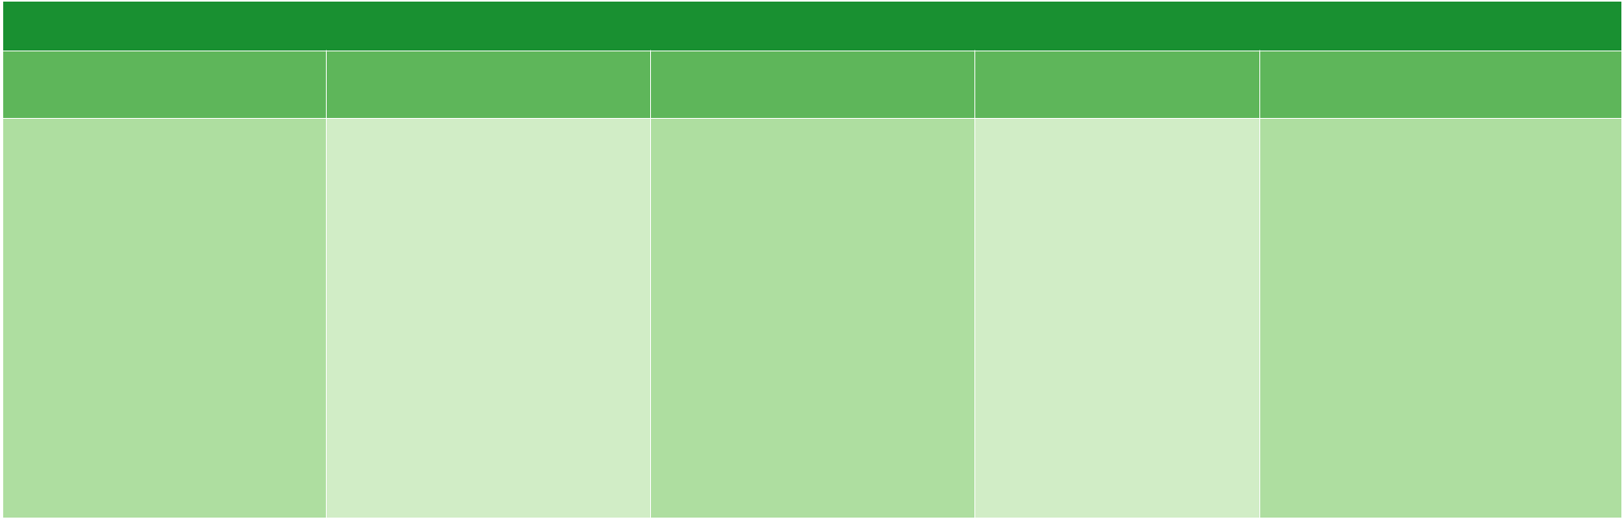
OCENA NIEDOSTATECZNA

ROZUMIENIE TEKSTU | SPRAWNOŚĆ MÓWIENIA | SPRAWNOŚĆ PISANIA |  | GRAMATYKA I SŁOWNICTWO | INNE UMIEJĘTNOŚCI I FORMY
SŁUCHANEGO/CZYTANEGO |  |  |  |  | AKTYWNOŚCI
• uczeń w większości nie rozumie | • uczeń nie potrafi wypowiedzieć | • uczeń nie opanował zasad |  | • uczeń nie stosuje poprawnie | • | uczeń nie opanował materiału
poleceń ani wypowiedzi | się na określony temat ani |  | redagowania tekstów użytkowych | struktur gramatycznych |  | objętego programem nauczania
nauczyciela formułowanych | odpowiedzieć na bardzo proste | • wypowiedzi pisemne nie są |  | zawartych w programie |  | w danej klasie na poziomie
w języku niemieckim | pytania nauczyciela |  | zgodne z tematem | nauczania, co świadczy o ich |  | podstawowym
• nie rozumie tekstów słuchanych | • popełnia liczne błędy, które | • wypowiedzi pisemne nie zawierają |  | nieznajomości | • | nie uczestniczy systematycznie
i pisanych nawet w 30% | uniemożliwiają komunikację |  | podstawowego słownictwa | • stosuje pojedyncze słowa, co |  | i aktywnie w zajęciach ani nie odrabia
• na podstawie wysłuchanego/ | • jego wymowa i intonacja |  | ani struktur gramatycznych | uniemożliwia komunikację |  | prac domowych
przeczytanego tekstu nie potrafi | uniemożliwiają zrozumienie |  | zawartych w programie nauczania | • nie buduje spójnych zdań | • | z prac klasowych nie uzyskuje nawet
wyszukać potrzebnych informacji |  | • | wypowiedzi pisemne zawierają | • zasób słownictwa jest bardzo |  | 36% punktów
• nie rozumie ogólnego sensu |  |  | liczne błędy gramatyczne, | ubogi i nie zawsze zgodny | • | uzyskał większość ocen cząstkowych
prostych tekstów słuchanych bądź |  |  | ortograficzne i interpunkcyjne, | z tematem |  | niedostatecznych
pisanych |  |  | które uniemożliwiają zrozumienie |  | • | nie opanował najbardziej
 |  |  | tekstu |  |  | podstawowych informacji na temat
 |  | • | wypowiedzi są chaotyczne, |  |  | krajów niemieckojęzycznych
 |  |  | niespójne
 |  | • uczeń nie potrafi zbudować
 |  |  | prostego zdania

